#### Norm

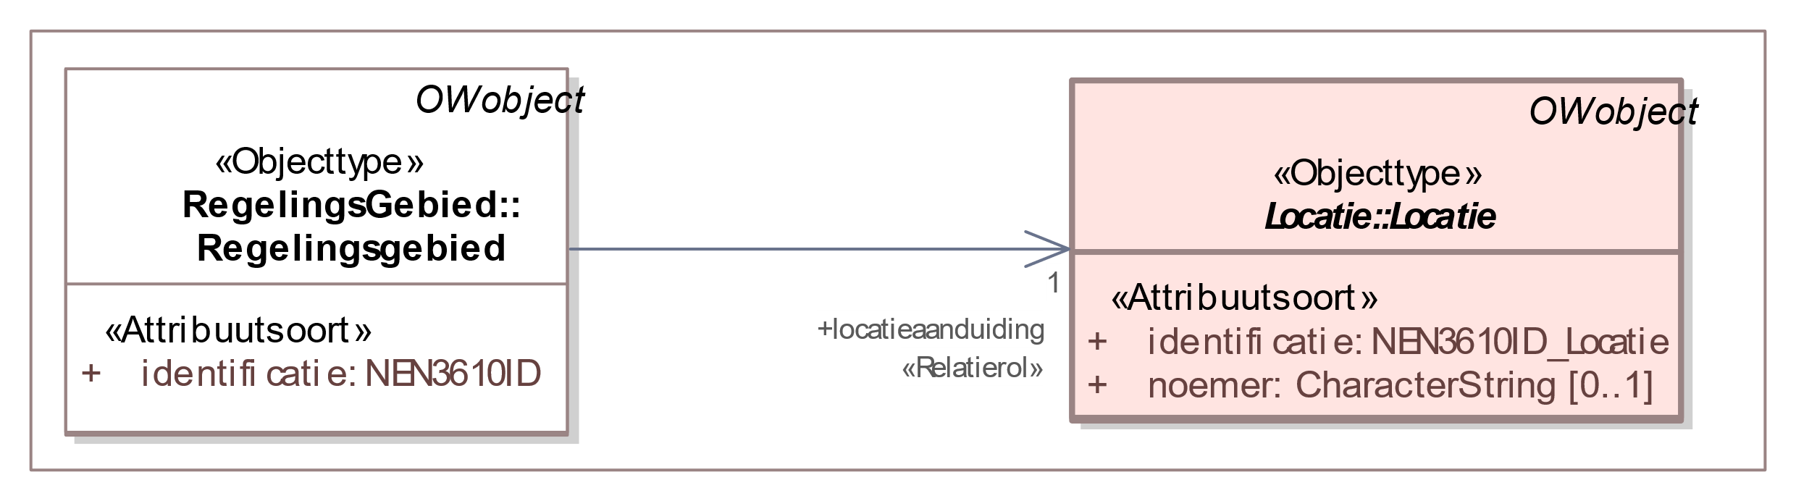

1. Uitsnede uit IMOW-diagram voor objecttype Regelingsgebied

Regelingsgebied kent de volgende attributen:

* + *identificatie*: de unieke identificatie waaronder elk object van dit type bekend is. Identificatie conform datatype NEN3610-ID. Verplicht attribuut. Komt 1 keer voor.
  + *locatieaanduiding*: de verwijzing van een Regelingsgebied naar (de identificatie van) de bijbehorende Locatie; attribuut dat de specifieke Locatie aanduidt waar dit Regelingsgebied van toepassing is. Verplicht attribuut. Komt 1 keer voor.

Regelingsgebied kent geen waardelijsten en geen constraints.